Tính tích phân 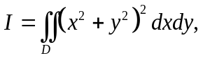 trong đó D là hình tròn 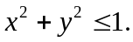
A. 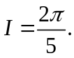
B. 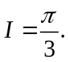
C. 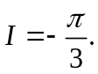
D. 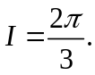
[<br>]
Tính tích phân 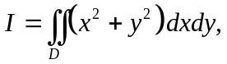 trong đó D là hình tròn
A. 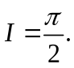
B.
C. 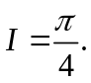
D. 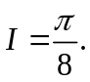
[<br>]
Tính tích phân 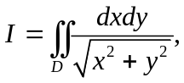 trong đó D là hình tròn 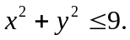
A. 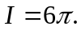
B. 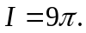
C. 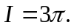
D. 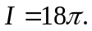
[<br>]
Tính tích phân bội hai 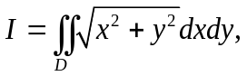 trong đó D là phần hình tròn 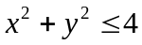 thuộc góc phần tư thứ nhất.
A.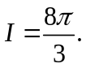
B. 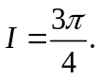
C. 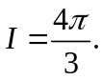
D.
[<br>]
Tính tích phân kép trong đó D là hình vành khăn 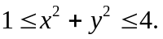
A.
B. 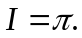
C. 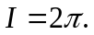
D. 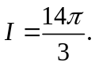
[<br>]
Tính tích phân 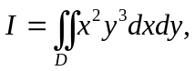 trong đó D là nửa hình tròn 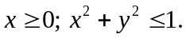
A. 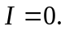
B.
C.
D.
[<br>]
Tính tích phân trong đó D là nửa hình tròn 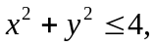 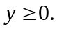
A. 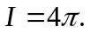
B. 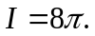
C.
D.
[<br>]
Chuyển tích phân sau sang hệ tọa độ cực 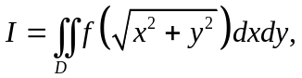 trong đó D là nửa hình tròn 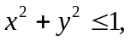 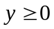 ta có
A. 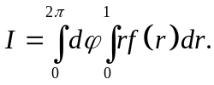
B. 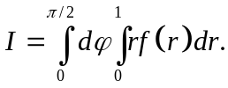
C. 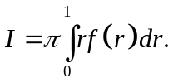
D. 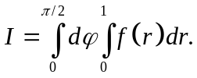
[<br>]
Tính tích phân 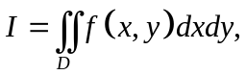 trong đó D là tam giác có các đỉnh là 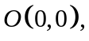 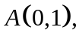 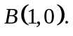
A. 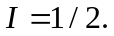
B. 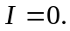
C. 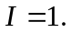
D. 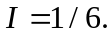
[<br>]
Tính 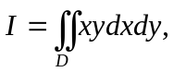 với D là nửa phía trên đường tròn x² + y² 1, y
A. 0.
B. 1.
C. 2.
D. -1.
[<br>]
Tính tích phân 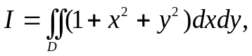 với D là hình tròn 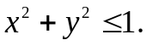
A. 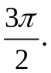
B. 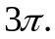
C. 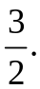
D. 